**流民主问题**

现有n个投票者，每个人有固定数量的票权a[i]，i=1,2,…,n。

所谓流民主是指，每个投票者（称为委托人）可以将自己的票权委托给另一个投票者（称为被委托人），当被委托人投票时，默认将其委托人所有的票权也一起投出。

那么所有投票者的委托关系可以用一棵树T表示（不存在环），如下图：

﻿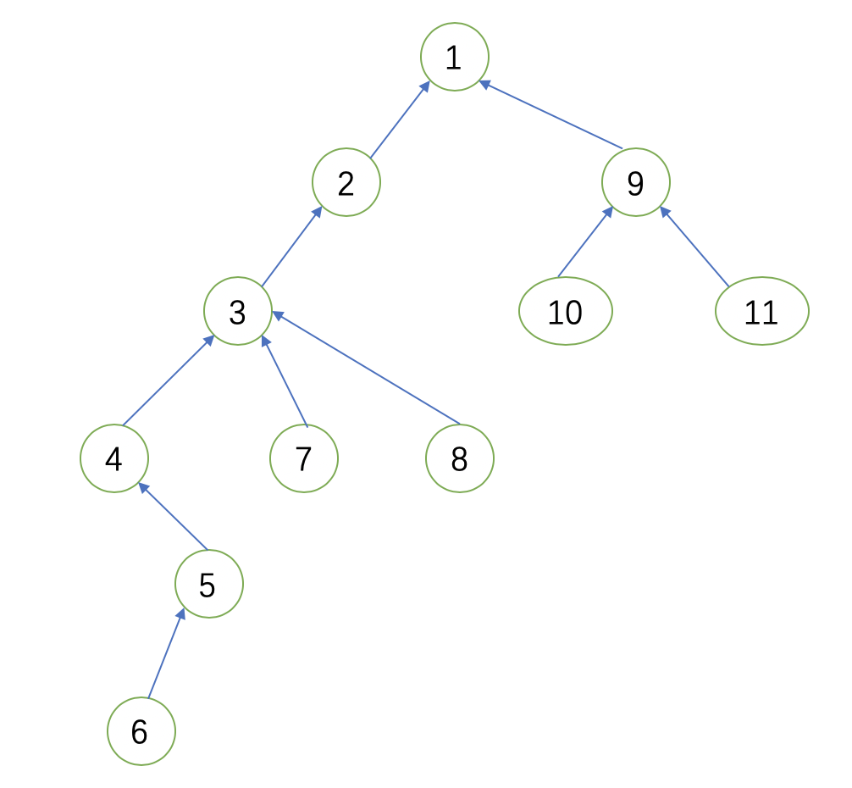

即有11个投票者，每个投票者的父亲节点为其被委托人。现假设a[i]=i，当投票者1把票投给候选者A时，A的总获票数为1+2..+11=66。

同时，流民主问题允许任何投票者对自己的被委托人（包括多级委托）投票结果不满意时改变自己的投票，同时被委托人的实际票权相应减少。

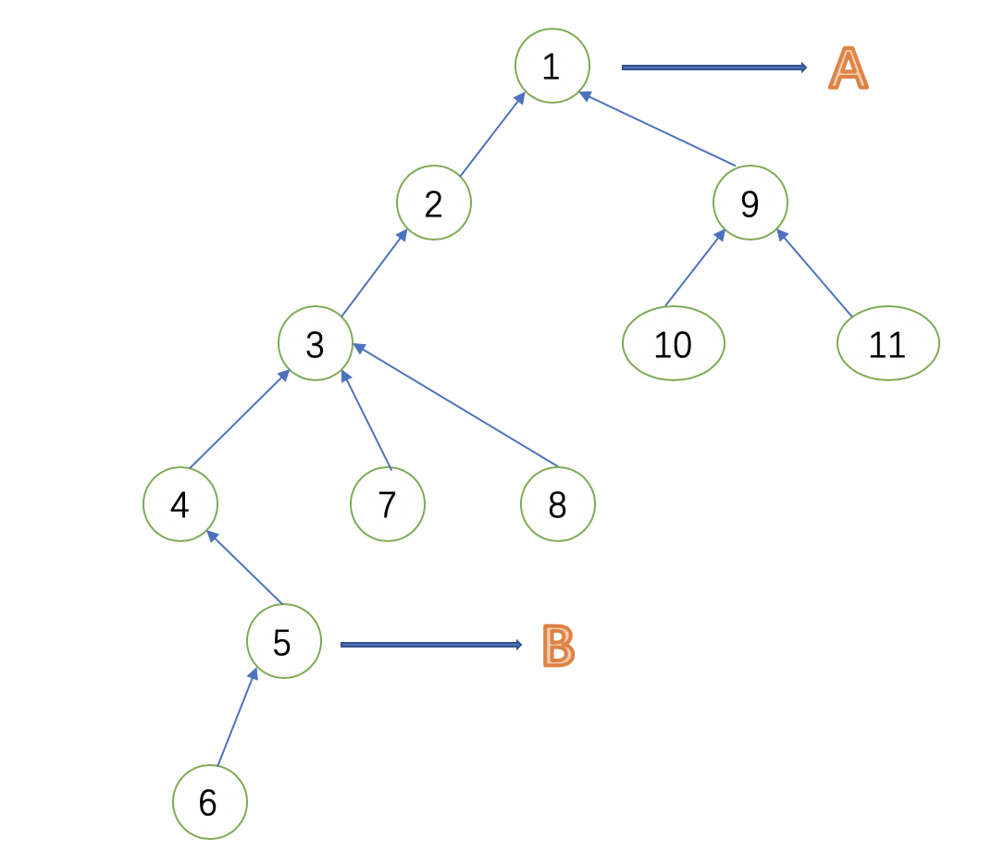

如图，当1投完票之后，5再将票投给B，此时B的票数为5+6=11，A的票数相应减少11，变成55。

如果之后投票者3再将票投给候选者C，则C的得票数为3+4+7+8=22，A的票数为33，B的票数仍为11。

问题描述：

输入n<1000000, a[i], T, 同时每次输入一个投票者编号和投的候选者(总数<100)，输出当前所有候选者的得票情况。

举例：

输入: 输出:

1 A A 66 B 0 C 0

5 B A 55 B 11 C 0

3 C A 33 B 11 C 22